Flujos_AQ [Alta Triple Play HFC]

Diagramas de flujos del sistema PISA GT



Tabla de Contenidos
Flujos_AQ [Alta Triple Play HFC] 1
Diagramas de flujos del sistema PISA GT 1
1
1 AQ_BD (Básico Digital HFC) 7
1.1 AQ_BD (Básico Digital HFC) 8
1.1.1 Elementos del proceso 8
1.1.1.1 CO:: COMERCIAL OBJETADA 8
1.1.1.2 DA:: TELGLOB ACTIVA 8
1.1.1.3 DP:: TELGLOB PROGRAMA EQUIPO 8
1.1.1.4 DZ:: TELGLOB ZONIFICA TRABAJO 8
1.1.1.5 DR 8
1.1.1.6 CC:: COMERCIAL CANCELA 9
1.1.1.7 DT:: TELGLOB PARA INSTALACION 9
1.1.1.8 DZ:: TELGLOB ZONIFICA TRABAJO 9
1.1.1.9 DO:: TELGLOB REEMPLAZA SERIES 10
1.1.1.10 DF:: TELGLOB FACTURACION 10
1.1.1.11 CL:: COM. LISTA PARA CONTRATAR 10
1.1.1.12 DA :: TELGLOB ACTIVA 10
2 AQ_BT (Cable Digital PY) 11
2.1 AQ_BT (Cable Digital PY) 12
2.1.1 Elementos del proceso 12
2.1.1.1 CO:: COMERCIAL OBJETADA 12
2.1.1.2 DP:: TELGLOB PROGRAMA EQUIPO 12
2.1.1.3 DZ:: TELGLOB ZONIFICA TRABAJO 12
2.1.1.4 DR:: TELGLOB CONSTRUYE RED 12
2.1.1.5 CP:: COM.PENDIENTE DE PAGO 13
2.1.1.6 DT:: TELGLOB PARA INSTALACION 13
2.1.1.7 CC:: COMERCIAL CANCELA 13
2.1.1.8 DP:: TELGLOB PROGRAMA EQUIPO 13
2.1.1.9 DO:: TELGLOB REEMPLAZA SERIES 14
2.1.1.10 CL:: COM. LISTA PARA CONTRATAR 14
2.1.1.11 CE:: COMERCIAL ERROR PEDIDO 14
2.1.1.12 DA:: TELGLOB ACTIVA 14
2.1.1.13 CL:: COM. LISTA PARA CONTRATAR 14
2.1.1.14 CP:: COM.PENDIENTE DE PAGO 14
3 AQ_CD (Cable Digital) 15
3.1 AQ_CD (Cable Digital) 16
3.1.1 Elementos del proceso 16
3.1.1.1 DR:: TELGLOB CONSTRUYE RED 16
3.1.1.2 DO:: TELGLOB REEMPLAZA SERIES 16
3.1.1.3 DA:: TELGLOB ACTIVA 16
3.1.1.4 CC:: COMERCIAL CANCELA 16
3.1.1.5 CO:: COMERCIAL OBJETADA 16
3.1.1.6 DP:: TELGLOB PROGRAMA EQUIPO 16
3.1.1.7 DZ:: TELGLOB ZONIFICA TRABAJO 17
3.1.1.8 CC:: COMERCIAL CANCELA 17
3.1.1.9 DT:: TELGLOB PARA INSTALACION 17
3.1.1.10 DA:: TELGLOB ACTIVA 18
3.1.1.11 CL:: COM. LISTA PARA CONTRATAR 18
3.1.1.12 DP:: TELGLOB PROGRAMA EQUIPO 18
3.1.1.13 DR:: TELGLOB CONSTRUYE RED 18
3.1.1.14 DF:: TELGLOB FACTURACION 18
3.1.1.15 CL:: COM. LISTA PARA CONTRATAR 18
4 AQ_CL (Cable Modem y LNA HFC) 19
4.1 AQ_CL (Cable Modem y LNA HFC) 20
4.1.1 Elementos del proceso 20
4.1.1.1 DT:: TELGLOB PARA INSTALACION 20
4.1.1.2 CL:: COM. LISTA PARA CONTRATAR 20
4.1.1.3 CO:: COMERCIAL OBJETADA 20
4.1.1.4 DZ:: TELGLOB ZONIFICA TRABAJO 20
4.1.1.5 SN:: SOLICITUD NUEVA 21
4.1.1.6 DT:: TELGLOB PARA INSTALACION 21
4.1.1.7 DF:: TELGLOB FACTURACION 21
5 AQ_CT (Cable Televisión) 22
5.1 AQ_CT (Cable Televisión) 23
5.1.1 Elementos del proceso 23
5.1.1.1 SN :: SOLICITUD NUEVA 23
5.1.1.2 CC:: COMERCIAL CANCELA 23
6 AQ_DN (Cable Digital PY) 24
6.1 AQ_DN (Cable Digital PY) 25
6.1.1 Elementos del proceso 25
6.1.1.1 CO:: COMERCIAL OBJETADA 25
6.1.1.2 DZ:: TELGLOB ZONIFICA TRABAJO 25
6.1.1.3 DP:: TELGLOB PROGRAMA EQUIPO 25
6.1.1.4 DR:: TELGLOB CONSTRUYE RED 25
6.1.1.5 CC:: COMERCIAL CANCELA 26
6.1.1.6 CP:: COM.PENDIENTE DE PAGO 26
6.1.1.7 DT:: TELGLOB PARA INSTALACION 26
6.1.1.8 CE:: COMERCIAL ERROR PEDIDO 26
6.1.1.9 DO:: TELGLOB REEMPLAZA SERIES 27
6.1.1.10 CL:: COM. LISTA PARA CONTRATAR 27
6.1.1.11 DA:: TELGLOB ACTIVA 27
7 AQ_HD (Claro TV HD) 28
7.1 AQ_HD (Claro TV HD) 29
7.1.1 Elementos del proceso 29
7.1.1.1 DA :: TELGLOB ACTIVA 29
8 AQ_HN (HD Negocio Claro) 30
8.1 AQ_HN (HD Negocio Claro) 31
8.1.1 Elementos del proceso 31
8.1.1.1 DO:: TELGLOB REEMPLAZA SERIES 31
8.1.1.2 DT:: TELGLOB PARA INSTALACION 31
8.1.1.3 CE:: COMERCIAL ERROR PEDIDO 31
8.1.1.4 DZ:: TELGLOB ZONIFICA TRABAJO 31
8.1.1.5 CC:: COMERCIAL CANCELA 32
8.1.1.6 CO:: COMERCIAL OBJETADA 32
8.1.1.7 DA:: TELGLOB ACTIVA 32
8.1.1.8 CL:: COM. LISTA PARA CONTRATAR 32
8.1.1.9 CP:: COM.PENDIENTE DE PAGO 32
8.1.1.10 DR:: TELGLOB CONSTRUYE RED 33
8.1.1.11 DP:: TELGLOB PROGRAMA EQUIPO 33
8.1.1.12 CE:: COMERCIAL ERROR PEDIDO 33
8.1.1.13 DP:: TELGLOB PROGRAMA EQUIPO 33
8.1.1.14 CL:: COM. LISTA PARA CONTRATAR 33
9 AQ_NT (Cable TV Neg Claro) 34
9.1 AQ_NT (Cable TV Neg Claro) 35
9.1.1 Elementos del proceso 35
9.1.1.1 DZ:: TELGLOB ZONIFICA TRABAJO 35
9.1.1.2 CE:: COMERCIAL ERROR PEDIDO 35
9.1.1.3 CP:: COM.PENDIENTE DE PAGO 35
9.1.1.4 CC:: COMERCIAL CANCELA 35
9.1.1.5 SN:: SOLICITUD NUEVA 36
9.1.1.6 CL:: COM. LISTA PARA CONTRATAR 36
9.1.1.7 DR:: TELGLOB CONSTRUYE RED 36
9.1.1.8 DF:: TELGLOB FACTURACION 36
9.1.1.9 DT:: TELGLOB PARA INSTALACION 36
9.1.1.10 CO:: COMERCIAL OBJETADA 37

- AQ_BD (Básico Digital HFC)

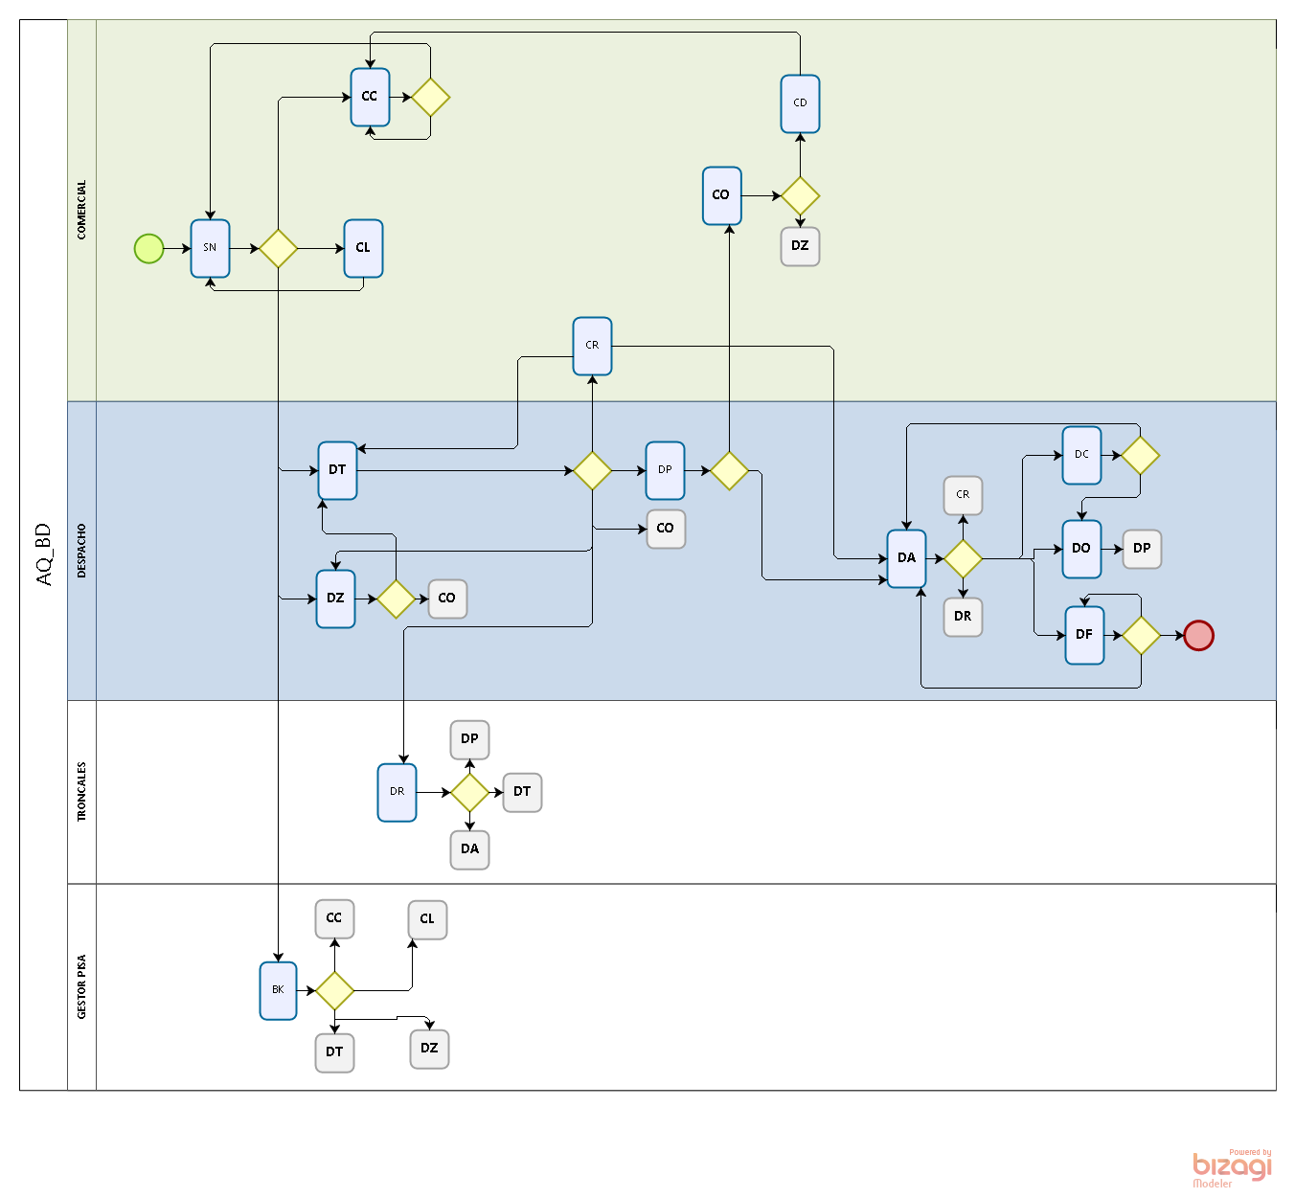
  - AQ_BD (Básico Digital HFC)
    - Elementos del proceso

      - CO:: COMERCIAL OBJETADA
DBETA DBRUT DBTIPO DBTPPG
CO SVG0136 AQ I
CO SVG4480 AQ U

      - DA:: TELGLOB ACTIVA
DBETA DBRUT DBTIPO DBTPPG
DA SV0768 AQ I

      - DP:: TELGLOB PROGRAMA EQUIPO
DBETA DBRUT DBTIPO DBTPPG
DP SVG3048 AQ U
DP SVG9000 AQ U

      - DZ:: TELGLOB ZONIFICA TRABAJO
DBETA DBRUT DBTIPO DBTPPG
DZ SVG3032 AQ I
DZ SVG9040 AQ I
DZ SV0343 AQ I
DZ SVG0119 AQ I
DZ SVG4282 AQ I
DZ SVG0127 AQ I
DZ SVG0100 AQ I
DZ SVG0348 AQ I
DZ SV0744 AQ I
DZ SVG9012 AQ I
DZ SV0727 AQ I
DZ SVG9046 AQ I
DZ SVG0085 AQ I
DZ SVG3010 AQ U
DZ SVG3401 AQ U
DZ SVG5408 AQ U

      - DR
DBETA DBRUT DBTIPO DBTPPG
DR SVG3032 AQ I
DR SV0343 AQ I
DR SVG0119 AQ I
DR SVG0174 AQ I
DR SVG0127 AQ I
DR SVG0100 AQ I
DR SVG0348 AQ I
DR SV0744 AQ I
DR SVG3010 AQ U

      - CC:: COMERCIAL CANCELA
DBETA DBRUT DBTIPO DBTPPG
CC SVG3048 AQ U

      - DT:: TELGLOB PARA INSTALACION
DBETA DBRUT DBTIPO DBTPPG
DT SVG4498 AQ I
DT SV0744 AQ I
DT SV0726 AQ I
DT SVG3032 AQ I
DT SV0343 AQ I
DT SVG0127 AQ I
DT SVG9040 AQ I
DT SVG0100 AQ I
DT SVG9012 AQ I
DT SVG0174 AQ I
DT SVG4282 AQ I
DT SVG0628 AQ I
DT SVG3065 AQ I
DT SVG9046 AQ I
DT SV0727 AQ I
DT SVG3010 AQ U
DT SVG3051 AQ U
DT SVG3070A AQ U
DT SVG3401 AQ U
DT SVG5408 AQ U
DT SVG9000 AQ U
      - DZ:: TELGLOB ZONIFICA TRABAJO
DBETA DBRUT DBTIPO DBTPPG
DZ SVG3032 AQ I
DZ SVG9040 AQ I
DZ SV0343 AQ I
DZ SVG0119 AQ I
DZ SVG4282 AQ I
DZ SVG0127 AQ I
DZ SVG0100 AQ I
DZ SVG0348 AQ I
DZ SV0744 AQ I
DZ SVG9012 AQ I
DZ SV0727 AQ I
DZ SVG9046 AQ I
DZ SVG0085 AQ I
DZ SVG3010 AQ U
DZ SVG3401 AQ U
DZ SVG5408 AQ U

      - DO:: TELGLOB REEMPLAZA SERIES
DBETA DBRUT DBTIPO DBTPPG
DO SVG4409 AQ I
DO SVG0944 AQ I

      - DF:: TELGLOB FACTURACION
DBETA DBRUT DBTIPO DBTPPG
DF SV7210 AQ I
DF SVG4298 AQ I

      - CL:: COM. LISTA PARA CONTRATAR
DBETA DBRUT DBTIPO DBTPPG
CL SVG9046 AQ I
CL SVG9040 AQ I

      - DA :: TELGLOB ACTIVA

DBRUT DBTIPO DBTPPG
SVG3030 AQ I
SVG3033 AQ I
SVG3021 AQ I

- AQ_BT (Cable Digital PY)

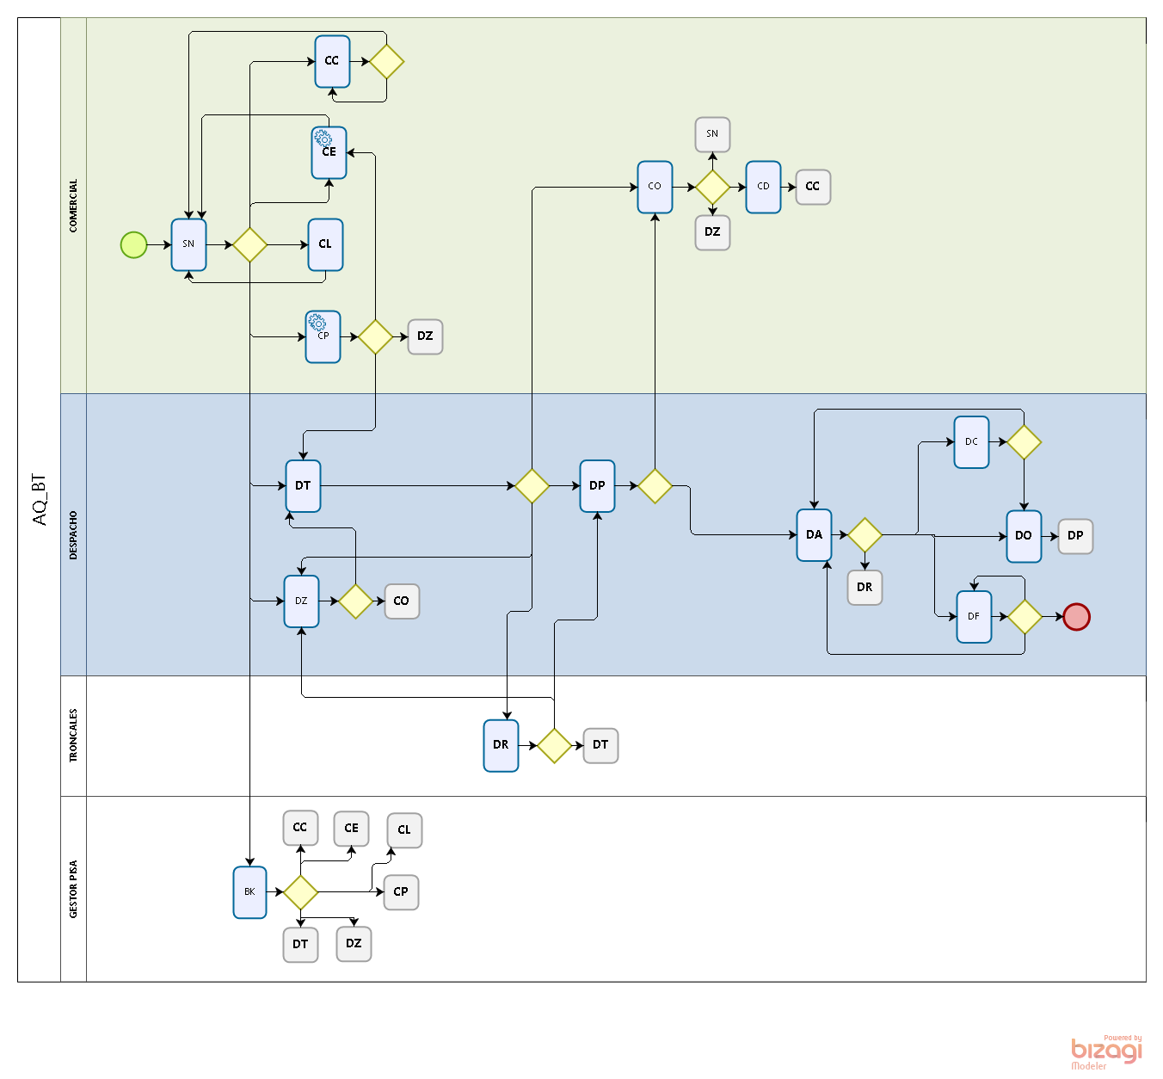
  - AQ_BT (Cable Digital PY)
    - Elementos del proceso

      - CO:: COMERCIAL OBJETADA
DBETA DBRUT DBTIPO DBTPPG
CO SVG0136 AQ I
CO SVG4480 AQ U

      - DP:: TELGLOB PROGRAMA EQUIPO
DBETA DBRUT DBTIPO DBTPPG
DP SVG3048 AQ U
DP SVG9000 AQ U

      - DZ:: TELGLOB ZONIFICA TRABAJO
DBETA DBRUT DBTIPO DBTPP
DZ SVG3032 AQ I
DZ SV0343 AQ I
DZ SVG9040 AQ I
DZ SVG0119 AQ I
DZ SVG4282 AQ I
DZ SVG0127 AQ I
DZ SVG0100 AQ I
DZ SVG0348 AQ I
DZ SV0744 AQ I
DZ SVG0174 AQ I
DZ SVG9012 AQ I
DZ SVG9046 AQ I
DZ SVG0085 AQ I
DZ SV0727 AQ I
DZ SVG3010 AQ U
DZ SVG3401 AQ U
DZ SVG5408 AQ U

      - DR:: TELGLOB CONSTRUYE RED
DBETA DBRUT DBTIPO DBTPPG
DR SVG3032 AQ I
DR SV0343 AQ I
DR SVG0119 AQ I
DR SVG0174 AQ I
DR SVG0127 AQ I
DR SVG0100 AQ I
DR SVG0348 AQ I
DR SV0744 AQ I
DR SVG3010 AQ U
DR SVG9000 AQ U

      - CP:: COM.PENDIENTE DE PAGO
DBETA DBRUT DBTIPO DBTPPG
CP SVG0134 AQ I
CP PL0092 AQ I
CP SVG4282 AQ I

      - DT:: TELGLOB PARA INSTALACION
DBETA DBRUT DBTIPO DBTPPG
DT SVG4498 AQ I
DT SV0744 AQ I
DT SV0726 AQ I
DT SVG3032 AQ I
DT SV0343 AQ I
DT SVG0127 AQ I
DT SVG9040 AQ I
DT SVG0100 AQ I
DT SVG9012 AQ I
DT SVG4282 AQ I
DT SVG0628 AQ I
DT SVG3065 AQ I
DT SVG9046 AQ I
DT SVG0085 AQ I
DT SV0727 AQ I
DT SVG3010 AQ U
DT SVG3051 AQ U
DT SVG3070A AQ U
DT SVG3401 AQ U
DT SVG5408 AQ U
DT SVG9000 AQ U

      - CC:: COMERCIAL CANCELA
DBETA DBRUT DBTIPO DBTPPG
CC SVG3048 AQ U

      - DP:: TELGLOB PROGRAMA EQUIPO
DBETA DBRUT DBTIPO DBTPPG
DP SVG3048 AQ U
DP SVG9000 AQ U

      - DO:: TELGLOB REEMPLAZA SERIES
DBETA DBRUT DBTIPO DBSTT DBTIPS
DO SVG4409 AQ I BT
DO SVG0944 AQ I BT

      - CL:: COM. LISTA PARA CONTRATAR
DBETA DBRUT DBTIPO DBTPPG
CL SVG9046 AQ I
CL SVG9040 AQ I

      - CE:: COMERCIAL ERROR PEDIDO
DBETA DBRUT DBTIPO DBTPPG
CE SVG0132 AQ I
CE SVG0128 AQ I

      - DA:: TELGLOB ACTIVA
DBRUT DBTIPO DBTPPG
SVG3030 AQ I
SVG3033 AQ I
SVG3021 AQ I

      - CL:: COM. LISTA PARA CONTRATAR
DBETA DBRUT DBTIPO DBTPPG
CL SVG9046 AQ I
CL SVG9040 AQ I

      - CP:: COM.PENDIENTE DE PAGO
DBETA DBRUT DBTIPO DBTPPG
CP SVG0134 AQ I
CP PL0092 AQ I
CP SVG4282 AQ I

- AQ_CD (Cable Digital)

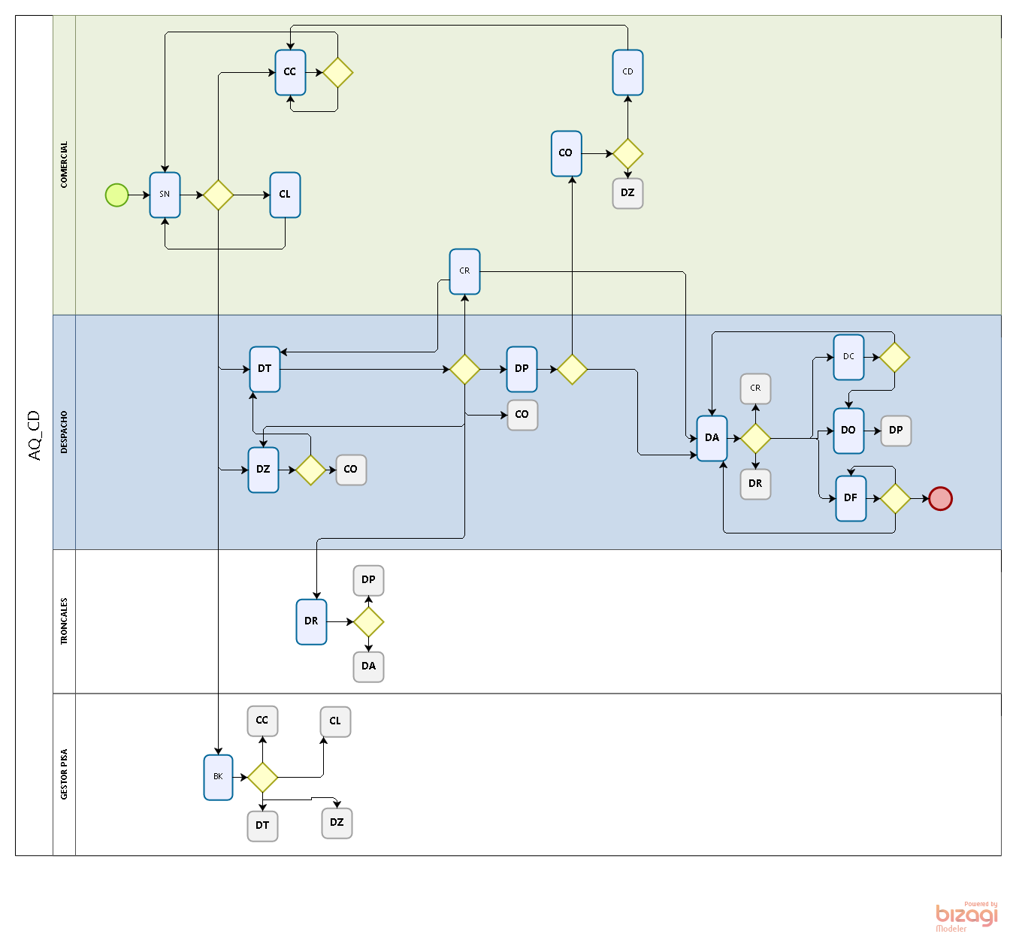
  - AQ_CD (Cable Digital)
    - Elementos del proceso

      - DR:: TELGLOB CONSTRUYE RED
DBETA DBRUT DBTIPO DBTPPG
DR SVG3032 AQ I
DR SV0343 AQ I
DR SVG0119 AQ I
DR SVG0174 AQ I
DR SVG0127 AQ I
DR SVG0100 AQ I
DR SVG0348 AQ I
DR SV0744 AQ I
DR SVG3010 AQ U

      - DO:: TELGLOB REEMPLAZA SERIES
DBETA DBRUT DBTIPO DBTPPG
DO SVG4409 AQ I
DO SVG0944 AQ I

      - DA:: TELGLOB ACTIVA
DBRUT DBTIPO DBTPPG
SVG3030 AQ I
SVG3033 AQ I
SVG3021 AQ I

      - CC:: COMERCIAL CANCELA
DBETA DBRUT DBTIPO DBTPPG
CC SVG3048 AQ U

      - CO:: COMERCIAL OBJETADA
DBETA DBRUT DBTIPO DBTPPG
CO SVG0136 AQ I
CO SVG4480 AQ U

      - DP:: TELGLOB PROGRAMA EQUIPO
DBETA DBRUT DBTIPO DBTPPG
DP SVG3048 AQ U
DP SVG9000 AQ U

      - DZ:: TELGLOB ZONIFICA TRABAJO
DBETA DBRUT DBTIPO DBTPPG
DZ SVG3032 AQ I
DZ SVG9040 AQ I
DZ SV0343 AQ I
DZ SVG0119 AQ I
DZ SVG4282 AQ I
DZ SVG0127 AQ I
DZ SVG0100 AQ I
DZ SVG0348 AQ I
DZ SV0744 AQ I
DZ SVG9012 AQ I
DZ SV0727 AQ I
DZ SVG9046 AQ I
DZ SVG0085 AQ I
DZ SVG3010 AQ U
DZ SVG3401 AQ U
DZ SVG5408 AQ U

      - CC:: COMERCIAL CANCELA
DBETA DBRUT DBTIPO DBTPPG
CC SVG3048 AQ U

      - DT:: TELGLOB PARA INSTALACION
DBETA DBRUT DBTIPO DBTPPG
DT SVG4498 AQ I
DT SV0744 AQ I
DT SV0726 AQ I
DT SVG3032 AQ I
DT SV0343 AQ I
DT SVG0127 AQ I
DT SVG9040 AQ I
DT SVG0100 AQ I
DT SVG9012 AQ I
DT SVG0628 AQ I
DT SVG9046 AQ I
DT SVG0085 AQ I
DT SVG4282 AQ I
DT SVG3065 AQ I
DT SV0727 AQ I
DT SVG3010 AQ U
DT SVG3051 AQ U
DT SVG3070A AQ U
DT SVG3401 AQ U
DT SVG5408 AQ U
DT SVG9000 AQ U

      - DA:: TELGLOB ACTIVA
DBETA DBRUT DBTIPO DBTPPG
DA SV0768 AQ I

      - CL:: COM. LISTA PARA CONTRATAR
DBETA DBRUT DBTIPO DBTPPG
CL SVG9046 AQ I
CL SVG9040 AQ I

      - DP:: TELGLOB PROGRAMA EQUIPO
DBETA DBRUT DBTIPO DBTPPG
DP SVG3048 AQ U
DP SVG9000 AQ U

      - DR:: TELGLOB CONSTRUYE RED
DBETA DBRUT DBTIPO DBTPPG
DR SVG3032 AQ I
DR SV0343 AQ I
DR SVG0119 AQ I
DR SVG0174 AQ I
DR SVG0127 AQ I
DR SVG0100 AQ I
DR SVG0348 AQ I
DR SV0744 AQ I
DR SVG3010 AQ U

      - DF:: TELGLOB FACTURACION
DBETA DBRUT DBTIPO DBTPPG
DF SV7210 AQ I
DF SVG4298 AQ I

      - CL:: COM. LISTA PARA CONTRATAR
DBETA DBRUT DBTIPO DBTPPG
CL SVG9046 AQ I
CL SVG9040 AQ I
- AQ_CL (Cable Modem y LNA HFC)

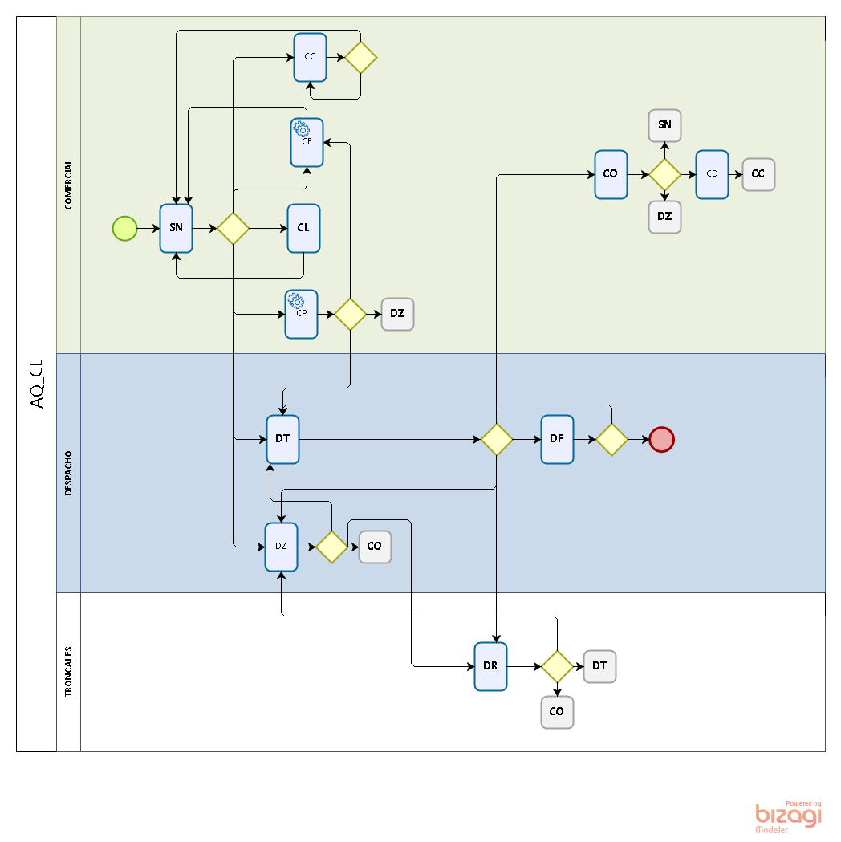
  - AQ_CL (Cable Modem y LNA HFC)
    - Elementos del proceso

      - DT:: TELGLOB PARA INSTALACION
DBETA DBRUT DBTIPO DBTPPG
DT SVG4498 AQ I
DT SV0744 AQ I
DT SV0726 AQ I
DT SVG3032 AQ I
DT SV0343 AQ I
DT SVG9040 AQ I
DT SVG0127 AQ I
DT SVG0100 AQ I
DT SVG9012 AQ I
DT SVG0628 AQ I
DT SVG3065 AQ I
DT SVG9046 AQ I
DT SVG0085 AQ I
DT SV0727 AQ I
DT SVG3051 AQ U
DT SVG3010 AQ U
DT SVG3070A AQ U
DT SVG3401 AQ U
DT SVG5408 AQ U
DT SVG9000 AQ U

      - CL:: COM. LISTA PARA CONTRATAR
DBETA DBRUT DBTIPO DBTPPG
CL SVG9046 AQ I
CL SVG9040 AQ I

      - CO:: COMERCIAL OBJETADA
DBETA DBRUT DBTIPO DBTPPG
CO SVG0136 AQ I
CO SVG4480 AQ U

      - DZ:: TELGLOB ZONIFICA TRABAJO
DBETA DBRUT DBTIPO DBTPP
DZ PL0093 AQ I
DZ SV7210 AQ I
DZ SV0343 AQ I
DZ SVG9040 AQ I
DZ SVG3032 AQ I
DZ SVG0119 AQ I
DZ SVG0127 AQ I
DZ SVG0100 AQ I
DZ SVG0348 AQ I
DZ SVG9012 AQ I
DZ SV0727 AQ I
DZ SVG9046 AQ I
DZ SVG0085 AQ I
DZ SVG3010 AQ U
DZ SVG3401 AQ U
DZ SVG5408 AQ U

      - SN:: SOLICITUD NUEVA
DBETA DBRUT DBTIPO DBTPPG
SN SV7210 AQ I

      - DT:: TELGLOB PARA INSTALACION
DBETA DBRUT DBTIPO DBTPPG
DT SVG4498 AQ I
DT SV0744 AQ I
DT SV0726 AQ I
DT SVG3032 AQ I
DT SV0343 AQ I
DT SVG9040 AQ I
DT SVG0127 AQ I
DT SVG0100 AQ I
DT SVG9012 AQ I
DT SVG0628 AQ I
DT SVG3065 AQ I
DT SVG9046 AQ I
DT SVG0085 AQ I
DT SV0727 AQ I
DT SVG3051 AQ U
DT SVG3010 AQ U
DT SVG3070A AQ U
DT SVG3401 AQ U
DT SVG5408 AQ U
DT SVG9000 AQ U

      - DF:: TELGLOB FACTURACION
DBETA DBRUT DBTIPO DBTPPG
DF SV7210 AQ I

- AQ_CT (Cable Televisión)

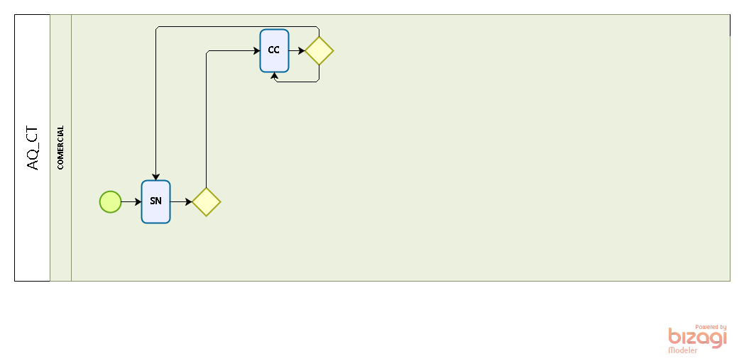
  - AQ_CT (Cable Televisión)
    - Elementos del proceso

      - SN :: SOLICITUD NUEVA
DBETA DBRUT DBTIPO DBTPPG
SN SV7210 AQ I

      - CC:: COMERCIAL CANCELA
DBETA DBRUT DBTIPO DBTPPG
SN SV7210 AQ I

- AQ_DN (Cable Digital PY)

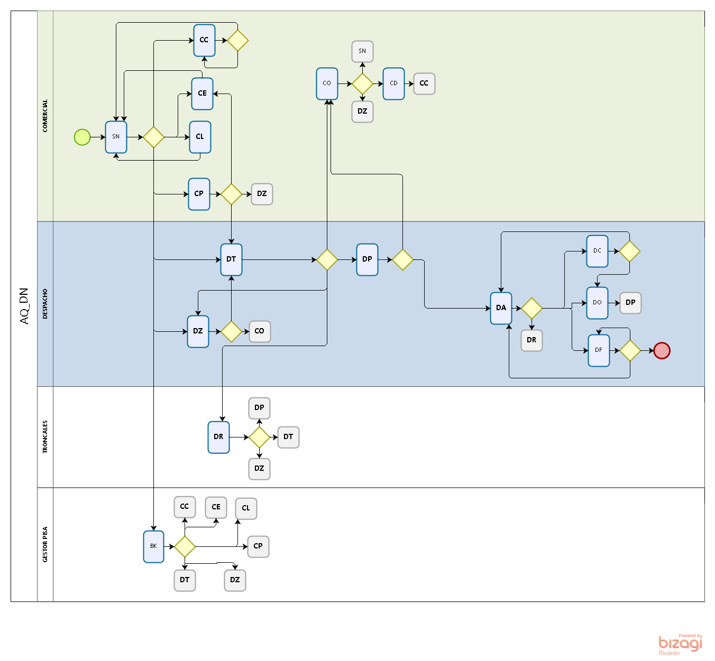
  - AQ_DN (Cable Digital PY)
    - Elementos del proceso

      - CO:: COMERCIAL OBJETADA
DBETA DBRUT DBTIPO DBTPPG
CO SVG0136 AQ I
CO SVG4480 AQ U

      - DZ:: TELGLOB ZONIFICA TRABAJO
DBETA DBRUT DBTIPO DBTPPG
DZ SVG3032 AQ I
DZ SV0343 AQ I
DZ SVG9040 AQ I
DZ SVG0119 AQ I
DZ SVG4282 AQ I
DZ SVG0127 AQ I
DZ SVG0100 AQ I
DZ SVG0348 AQ I
DZ SV0744 AQ I
DZ SVG0174 AQ I
DZ SVG9012 AQ I
DZ SVG9046 AQ I
DZ SVG0085 AQ I
DZ SV0727 AQ I
DZ SVG3010 AQ U
DZ SVG3401 AQ U
DZ SVG5408 AQ U

      - DP:: TELGLOB PROGRAMA EQUIPO
DBETA DBRUT DBTIPO DBTPPG
DP SVG3048 AQ U
DP SVG9000 AQ U

      - DR:: TELGLOB CONSTRUYE RED
DBETA DBRUT DBTIPO DBTPPG
DR SVG3032 AQ I
DR SV0343 AQ I
DR SVG0119 AQ I
DR SVG0174 AQ I
DR SVG0127 AQ I
DR SVG0100 AQ I
DR SVG0348 AQ I
DR SV0744 AQ I
DR SVG3010 AQ U
DR SVG9000 AQ U

      - CC:: COMERCIAL CANCELA
DBETA DBRUT DBTIPO DBTPPG
CC SVG3048 AQ U

      - CP:: COM.PENDIENTE DE PAGO
DBETA DBRUT DBTIPO DBTPPG
CP SVG0134 AQ I
CP PL0092 AQ I
CP SVG4282 AQ I

      - DT:: TELGLOB PARA INSTALACION
DBETA DBRUT DBTIPO DBTPPG
DT SVG4498 AQ I
DT SV0744 AQ I
DT SV0726 AQ I
DT SVG3032 AQ I
DT SV0343 AQ I
DT SVG0127 AQ I
DT SVG9040 AQ I
DT SVG0100 AQ I
DT SVG9012 AQ I
DT SVG4282 AQ I
DT SVG0628 AQ I
DT SVG3065 AQ I
DT SVG9046 AQ I
DT SVG0085 AQ I
DT SV0727 AQ I
DT SVG3010 AQ U
DT SVG3051 AQ U
DT SVG3070A AQ U
DT SVG3401 AQ U
DT SVG5408 AQ U
DT SVG9000 AQ U

      - CE:: COMERCIAL ERROR PEDIDO
DBETA DBRUT DBTIPO DBTPPG
CE SVG0132 AQ I
CE SVG0128 AQ I
      - DO:: TELGLOB REEMPLAZA SERIES
DBETA DBRUT DBTIPO DBTPPG
DO SVG4409 AQ I
DO SVG0944 AQ I

      - CL:: COM. LISTA PARA CONTRATAR
DBETA DBRUT DBTIPO DBTPPG
CL SVG9046 AQ I
CL SVG9040 AQ I

      - DA:: TELGLOB ACTIVA
DBRUT DBTIPO DBTPPG
SVG3030 AQ I
SVG3033 AQ I
SVG3021 AQ I

- AQ_HD (Claro TV HD)

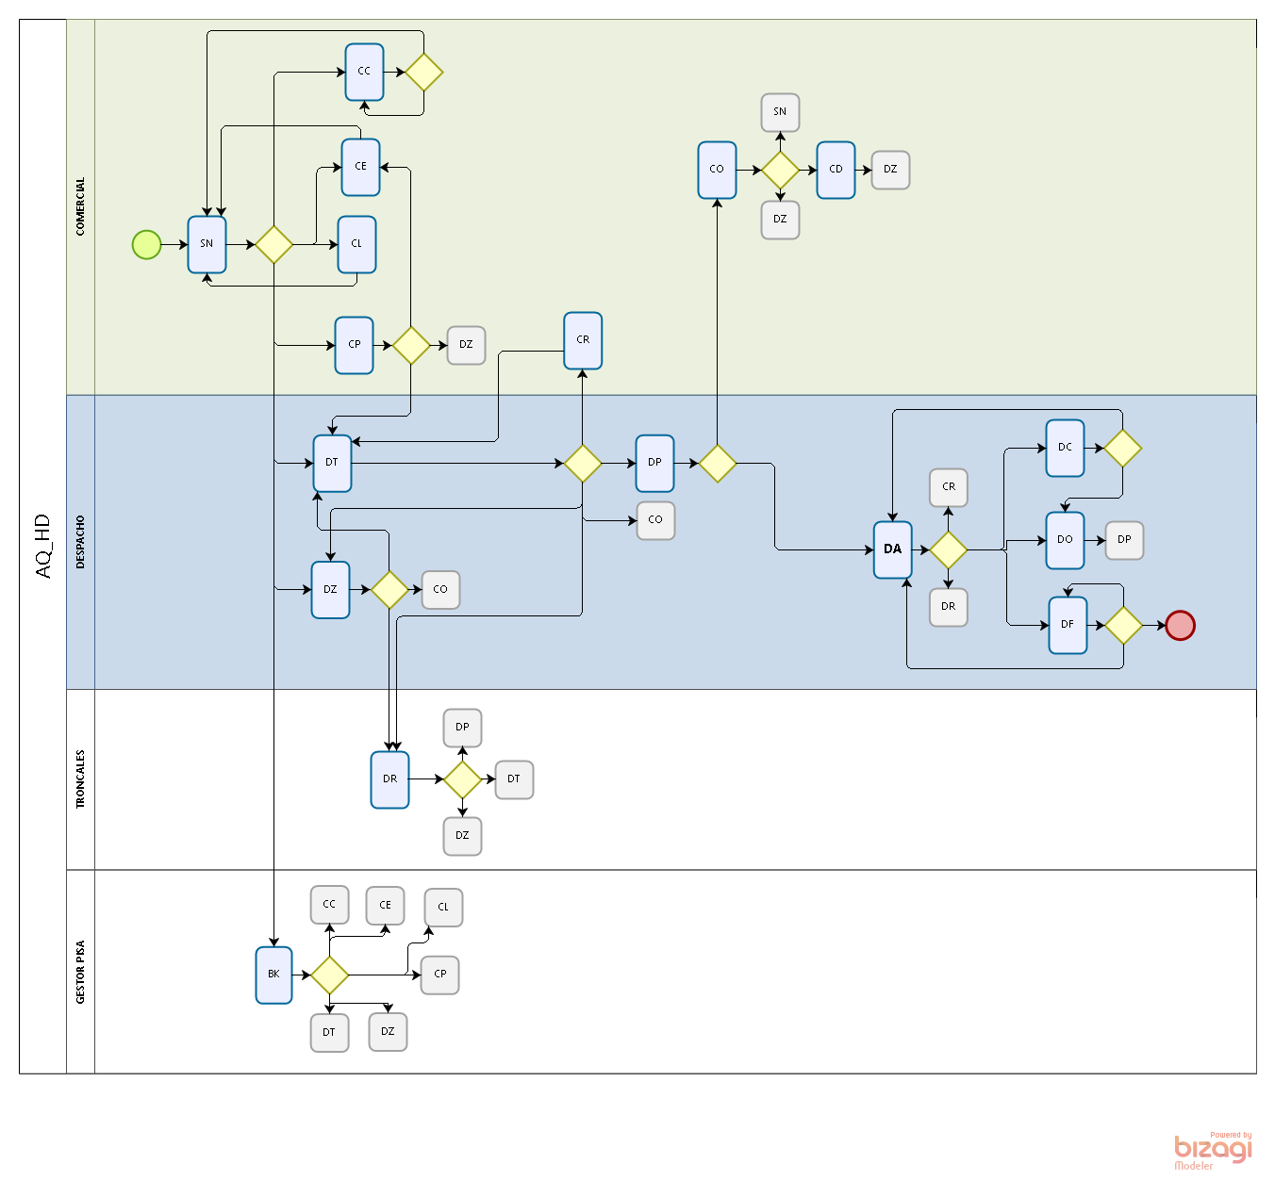
  - AQ_HD (Claro TV HD)
    - Elementos del proceso

      - DA :: TELGLOB ACTIVA
DBRUT DBTIPO DBTPPG
SVG3030 AQ I
SVG3033 AQ I
SVG3021 AQ I

- AQ_HN (HD Negocio Claro)

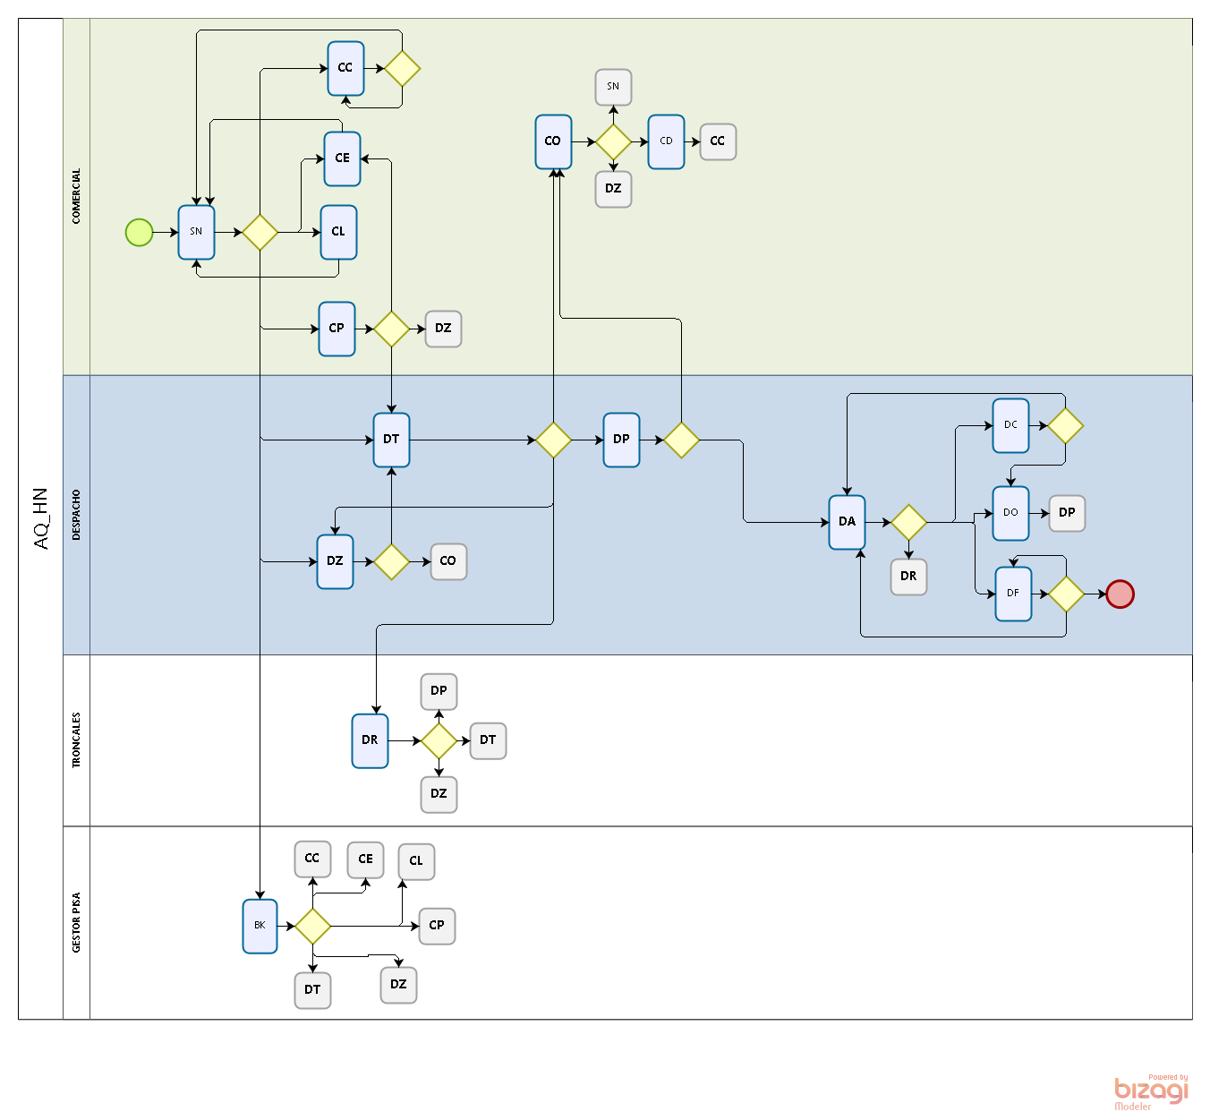
  - AQ_HN (HD Negocio Claro)
    - Elementos del proceso

      - DO:: TELGLOB REEMPLAZA SERIES
DBETA DBRUT DBTIPO DBTPPG
DO SVG4409 AQ I
DO SVG0944 AQ I

      - DT:: TELGLOB PARA INSTALACION
DBETA DBRUT DBTIPO DBTPPG
DT SVG4498 AQ I
DT SV0744 AQ I
DT SV0726 AQ I
DT SVG3032 AQ I
DT SV0343 AQ I
DT SVG0127 AQ I
DT SVG9040 AQ I
DT SVG0100 AQ I
DT SVG9012 AQ I
DT SVG4282 AQ I
DT SVG0628 AQ I
DT SVG3065 AQ I
DT SVG9046 AQ I
DT SVG0085 AQ I
DT SVG3010 AQ U
DT SVG3051 AQ U
DT SVG3070A AQ U
DT SVG3401 AQ U
DT SVG5408 AQ U
DT SVG9000 AQ U

      - CE:: COMERCIAL ERROR PEDIDO
DBETA DBRUT DBTIPO DBTPPG
CE SVG0132 AQ I
CE SVG0128 AQ I

      - DZ:: TELGLOB ZONIFICA TRABAJO
DBETA DBRUT DBTIPO DBTPPG
DZ SVG3032 AQ I
DZ SV0343 AQ I
DZ SVG9040 AQ I
DZ SVG0119 AQ I
DZ SVG4282 AQ I
DZ SVG0127 AQ I
DZ SVG0100 AQ I
DZ SVG0348 AQ I
DZ SV0744 AQ I
DZ SVG0174 AQ I
DZ SVG9012 AQ I
DZ SVG9046 AQ I
DZ SVG0085 AQ I
DZ SV0727 AQ I
DZ SVG3010 AQ U
DZ SVG3401 AQ U
DZ SVG5408 AQ U

      - CC:: COMERCIAL CANCELA
DBETA DBRUT DBTIPO DBTPPG
CC SVG3048 AQ U

      - CO:: COMERCIAL OBJETADA
DBETA DBRUT DBTIPO DBTPPG
CO SVG0136 AQ I
CO SVG4480 AQ U

      - DA:: TELGLOB ACTIVA
DBRUT DBTIPO DBTPPG
SVG3030 AQ I
SVG3033 AQ I
SVG3021 AQ I

      - CL:: COM. LISTA PARA CONTRATAR
DBETA DBRUT DBTIPO DBTPPG
CL SVG9046 AQ I
CL SVG9040 AQ I

      - CP:: COM.PENDIENTE DE PAGO
DBETA DBRUT DBTIPO DBTPPG
CP SVG0134 AQ I
CP PL0092 AQ I
CP SVG4282 AQ I

      - DR:: TELGLOB CONSTRUYE RED
DBETA DBRUT DBTIPO DBTPPG
DR SVG3032 AQ I
DR SV0343 AQ I
DR SVG0119 AQ I
DR SVG0174 AQ I
DR SVG0127 AQ I
DR SVG0100 AQ I
DR SVG0348 AQ I
DR SV0744 AQ I
DR SVG3010 AQ U
DR SVG9000 AQ U

      - DP:: TELGLOB PROGRAMA EQUIPO
DBETA DBRUT DBTIPO DBTPPG
DP SVG3048 AQ U
DP SVG9000 AQ U

      - CE:: COMERCIAL ERROR PEDIDO
DBETA DBRUT DBTIPO DBTPPG
CE SVG0132 AQ I
CE SVG0128 AQ I

      - DP:: TELGLOB PROGRAMA EQUIPO
DBETA DBRUT DBTIPO DBTPPG
DP SVG3048 AQ U
DP SVG9000 AQ U

      - CL:: COM. LISTA PARA CONTRATAR
DBETA DBRUT DBTIPO DBTPPG
CL SVG9046 AQ I
CL SVG9040 AQ I

- AQ_NT (Cable TV Neg Claro)

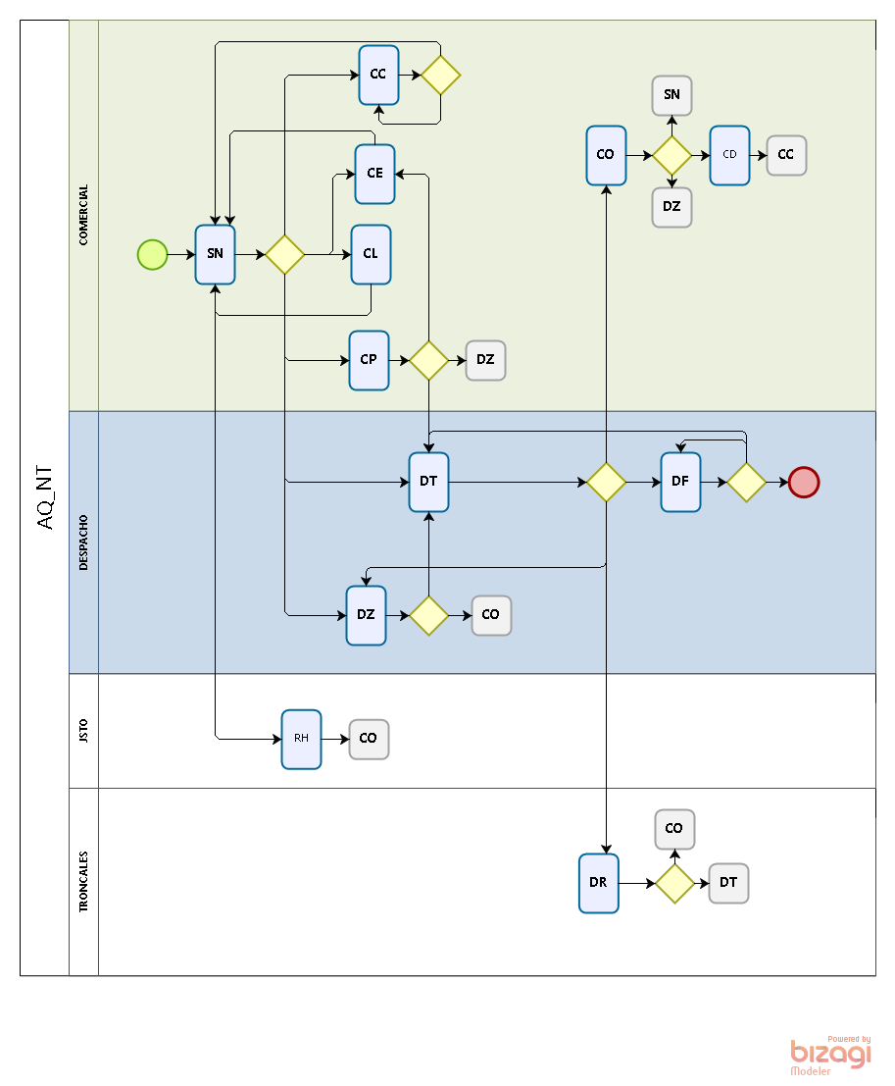
  - AQ_NT (Cable TV Neg Claro)
    - Elementos del proceso

      - DZ:: TELGLOB ZONIFICA TRABAJO
DBETA DBRUT DBTIPO DBTPPG
DZ PL0093 AQ I
DZ SV7210 AQ I
DZ SV0343 AQ I
DZ SVG9040 AQ I
DZ SVG4282 AQ I
DZ SVG3032 AQ I
DZ SVG0119 AQ I
DZ SVG0127 AQ I
DZ SVG0100 AQ I
DZ SVG0348 AQ I
DZ SVG9012 AQ I
DZ SV0727 AQ I
DZ SVG9046 AQ I
DZ SVG0085 AQ I
DZ SVG3010 AQ U
DZ SVG3401 AQ U

      - CE:: COMERCIAL ERROR PEDIDO
DBETA DBRUT DBTIPO DBTPPG
CE SVG0132 AQ I
CE SVG0128 AQ I

      - CP:: COM.PENDIENTE DE PAGO
DBETA DBRUT DBTIPO DBTPPG
CP SVG0134 AQ I
CP PL0092 AQ I
CP SVG4282 AQ I

      - CC:: COMERCIAL CANCELA
DBETA DBRUT DBTIPO DBTPPG
CC SV7210 AQ I

      - SN:: SOLICITUD NUEVA
DBETA DBRUT DBTIPO DBTPPG
SN SV7210 AQ I

      - CL:: COM. LISTA PARA CONTRATAR
DBETA DBRUT DBTIPO DBTPPG
CL SVG9046 AQ I
CL SVG9040 AQ I

      - DR:: TELGLOB CONSTRUYE RED
DBETA DBRUT DBTIPO DBTPPG
DR PL0093 AQ I
DR SV7210 AQ I
DR SV0343 AQ I
DR SVG3032 AQ I
DR SVG0119 AQ I
DR SVG0174 AQ I
DR SVG0127 AQ I
DR SVG0100 AQ I
DR SVG0348 AQ I
DR SV0744 AQ I
DR SVG3010 AQ U
DR SVG9000 AQ U

      - DF:: TELGLOB FACTURACION
DBETA DBRUT DBTIPO DBTPPG
DF SV7210 AQ I

      - DT:: TELGLOB PARA INSTALACION
DBETA DBRUT DBTIPO DBTPPG
DT SVG4498 AQ I
DT SV0744 AQ I
DT SVG3032 AQ I
DT SV0343 AQ I
DT SVG0127 AQ I
DT SVG0100 AQ I
DT SVG9040 AQ I
DT SV0726 AQ I
DT SVG9012 AQ I
DT SVG4282 AQ I
DT SVG0628 AQ I
DT SVG3065 AQ I
DT SVG9046 AQ I
DT SVG0085 AQ I
DT SV0727 AQ I
DT SVG3051 AQ U
DT SVG3010 AQ U
DT SVG3070A AQ U
DT SVG3401 AQ U
DT SVG9000 AQ U

      - CO:: COMERCIAL OBJETADA
DBETA DBRUT DBTIPO DBTPPG
CO SV7210 AQ I
CO SVG0136 AQ I
CO SVG4480 AQ U

